IL TURNO DI NOTTE
dal 7 al 9 novembre 2025 – Teatro Vittoria
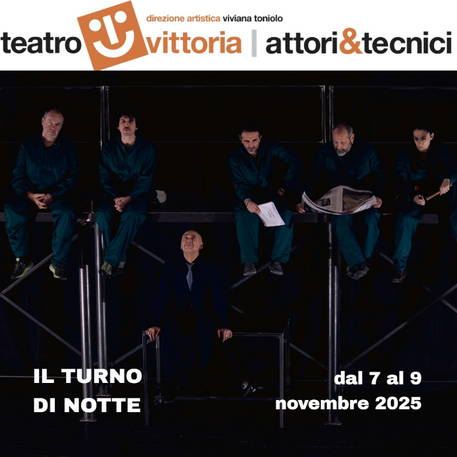
scritto e diretto da Gianpiero Francese
con Giuseppe Centola, Gabriele Grano, Simona Ianigro, Dino Paradiso, Giuseppe Ranoia, Manola Rotunno, Erminio Truncellito
scene Michele Cordisco
costumi Giovanna Quaratino
tecnico luci Paolo Ficazzola
direzione tecnica Gennaro Tritto
direttore di scena Dario Marzullo
Produzione Basilink Art Srl e Operaprima Srl

Un lavoro inedito scritto e diretto da Gianpiero Francese per la storica compagnia Opera.
Il turno di notte, questo il titolo di un'opera dedicata al difficile momento che la classe operaia, nel caso specifico quella metalmeccanica, vive in Italia.
Un episodio fatale li rinchiude in uno spogliatoio dove inizia un lungo e duro confronto fra sei operai prima e un dirigente francese dopo.
Un efficace equilibrio tra l'approccio realistico alla dimensione popolare e la distorsione grottesca delle figure in campo, rende Il turno di notte, un lavoro che fa "ridere e pensare".
Una riflessione profonda e intelligente sul futuro della classe operaia che, mai come in questo periodo, vive una profonda crisi identitaria.
Uno spettacolo originale e appassionante dove il profondo coinvolgimento emotivo di certe situazioni, sconfina in momenti di intelligente ilarità.
PROMOZIONE ALT ACADEMY
Venerdì 7 e sabato 8 novembre ore 21.00 BIGLIETTO PLATEA 21,00 € / GALLERIA 16,00 €
Domenica 9 novembre ore 17.30 BIGLIETTO PLATEA 21,00 € / GALLERIA 16,00 €

PER INFO E PRENOTAZIONI Dal lunedì al venerdì dalle ore 9.00 alle ore 15.00:
Ufficio 064078867 – Whatsapp (solo messaggi) 3939753042
E-mail prenotazioni2@altacademy.it

